Τ.Ε.Ι ΣΕΡΡΩΝ

ΣΧΟΛΗ ΤΕΧΝΟΛΟΓΙΚΩΝ ΕΦΑΡΜΟΓΩΝ
ΤΜΗΜΑ ΠΟΛΙΤΙΚΩΝ ΔΟΜΙΚΩΝ ΕΡΓΩΝ

ΤΟΜΕΑΣ ΑΡΧΙΤΕΚΤΟΝΙΚΩΝ & ΚΑΤΑΣΚΕΥΑΣΤΙΚΩΝ ΜΑΘΗΜΑΤΩΝ

ΚΕΝΤΡΟ ΠΡΟΣΤΑΣΙΑΣ ΠΑΙΔΙΩΝ

ΔΙΠΛΩΜΑΤΙΚΗ ΕΡΓΑΣΙΑ

ΑΝΤΩΝΗ ΓΑΙΤΑΝΗ

ΕΙΣΗΓΗΤΗΣ: ΓΙΩΡΓΟΣ ΚΟΥΤΟΥΠΗΣ,
Δρ. ΑΡΧΙΤΕΚΤΟΝΩΝ -ΕΠΙΚΟΥΡΟΣ ΚΑΘΗΓΗΤΗΣ

ΣΕΡΡΕΣ, 2013

ΠΡΟΛΟΓΟΣ

Η παρούσα εργασία αποτελεί τη πτυχιακή μας εργασία στα πλαίσια των υποχρεώσεών μας ως φοιτήτριες του Τ.Ε.Ι. Σερρών του τμήματος Πολιτικών Δομικών Έργων.
Πρόκειται για μία εφαρμογή των θεωρητικών και εργαστηριακών μαθημάτων του τομέα Αρχιτεκτονικών και Κατασκευαστικών Μαθημάτων.
Η σχεδίαση του κέντρου προστασίας παιδιών καθώς και η περεταίρω επεξεργασία της πτυχιακής έγινε με τη χρήση ηλεκτρονικού υπολογιστή και συγκεκριμένα με τα προγράμματα AUTOCAD 2010, WORD 2007,επίσης χρησιμοποιήσαμε διάφορες μηχανές αναζήτησης(Google) μέσω του Internet.
Η ανάθεση της εργασίας έγινε στις αρχές του χειμερινού εξαμήνου του ακαδημαϊκού έτους 2012 – 2013, με θέμα την αποκατάσταση προσθήκη κατεπέκταση επανάχρηση υφιστάμενου κτιρίου .
Στη συνέχεια έγινε η συλλογή όλων των απαιτούμενων στοιχείων για την διεκπεραίωση της εργασίας όπως η εύρεση και αποτύπωση του οικοπέδου και των υπαρχόντων εγκαταστάσεων, τα γενικά και ειδικά χαρακτηριστικά της περιοχής, η αντίστοιχη νομοθεσία, οι χάρτες, οι φωτογραφίες, η σχεδίαση κλπ.
Ο σχεδιασμός ολοκληρώθηκε τον Ιανουάριο του 2013.

Θα ήθελα να ευαρεστήσω θερμά τον κ. Γιώργο Κουτούπη για την επίβλεψη της εργασίας μου και στην συμβολή του στην διεκπεραίωσή της.

ΠΕΡΙΕΧΟΜΕΝΑ
Πρόλογος σελ.2

Αίτια δημιουργίας σελ. 3

Ιστορία της Καλαμάτας σελ. 3 έως 7

Αίτια επιλογής της περιοχής σελ.7

Περιγραφή υφιστάμενων κτιρίων σελ.8

Πρόταση αποκατάστασης και υλικά που θα χρησιμοποιηθούν σελ. 8

Πρόταση προσθήκης κατεπεκταση υλικά που θα χρησιμοποιηθούν σελ. 9

Φωτογραφίες πλέγματος σελ. 10

Παράρτημα σχεδία και φωτογραφίες σελ. 11 έως 42

Αίτια δημιουργίας

Η βία είναι ένα φαινόμενο που δυστυχώς δεν εκλείπει στις μέρες μας. Πολλοί άνθρωποι έχουν υποστεί βία σε κάποια από τις μορφές της (λεκτική ,ψυχολογική ή και σωματική). Δυστυχώς ,δέκτες βίας πολλές φορές είναι τα παιδιά ,ένας εύκολος στόχος, που δεν έχουν την δυνατότητα να αντιδράσουν και γίνονται υποχείρια όργανα στα χεριά αδίστακτων και απάνθρωπων ατόμων. Η πολιτεία θα πρέπει να μεριμνήσει με την δημιουργία ευαγών ιδρυμάτων ,ώστε αυτές οι τρομαγμένες παιδικές ψυχές να βρουν σωτηρία. Σε πολλές πόλεις εδώ και χρονιά έχουν δημιουργηθεί διάφορα κέντρα προστασίας παιδιών που έχουν υποστεί βία . Στην πόλη της Καλαμάτας, ωστόσο, δεν υπάρχει κάποιο αντίστοιχο κέντρο και για αυτό το λόγο αποφάσισα ,το θέμα της πτυχιακής μου να είναι η πρόταση της δημιουργίας ενός κέντρου προστασίας παιδιών .

Ιστορία της Καλαμάτας

Η Καλαμάτα, παλαιότερα Καλάμαι, είναι πόλη της νοτιοδυτικής Πελοποννήσου, πρωτεύουσα του νομού Μεσσηνίας και λιμάνι της νότιας ηπειρωτικής Ελλάδας. Ο δήμος Καλαμάτας έχει πληθυσμό 70.130 κατοίκους, σύμφωνα με την απογραφή του 2011. Η πόλη είναι κτισμένη στους πρόποδες του όρους Καλάθι (παρυφή του Ταϋγέτου), στην καρδιά του Μεσσηνιακού κόλπου. Έχει εύκρατο μεσογειακό κλίμα με ζεστό χειμώνα και ήπια καλοκαίρια.

Η ιστορία της Καλαμάτας ξεκινά από τον Όμηρο, ο οποίος αναφέρει τις Φαρές, αρχαία πόλη χτισμένη περίπου εκεί που βρίσκεται σήμερα το φράγκικο κάστρο της πόλης. Η Καλαμάτα (Φαραί) έχει περιορισμένη σημασία κατά την αρχαία περίοδο καθώς βρίσκεται κάτω από λακωνική κυριαρχία από τα μέσα του 8ου αιώνα π.χ. μέχρι τα μέσα του 4ου αιώνα π.χ.
Το σύγχρονο όνομα της η Καλαμάτα μάλλον το πήρε από ένα παλιό βυζαντινό μοναστήρι, το οποίο ήταν αφιερωμένο στην Παναγία την Καλομάτα .
Αποκτά αίγλη μετά τη Δ' Σταυροφορία (1204 μ.χ.), όταν το Κάστρο πέφτει, μετά από συνθηκολόγηση, στα χέρια των Φράγκων υπό τον Γουλιέλμο Σαμπλίτη και, στη συνέχεια, τον Γοδεφρείδο Βιλλεαρδουίνο το 1205. Ο τελευταίος ανοικοδομεί το μέχρι τότε μικρό και ερειπωμένο Κάστρο και έτσι ξεκινάει η οικονομική ακμή της πόλης.
Το 1459 την Καλαμάτα την καταλαμβάνουν οι Οθωμανοί Τούρκοι του Μωάμεθ Β' Πορθητή. Το 1464, το κάστρο κατέλαβε ο Βενετός Φραγκίσκο Τάνο αλλά το 1540 εγκαταλείπεται από τους Βενετούς που το έκαψαν. Το 1685 καταστρέφεται οριστικά από τον Βενετό στρατηγό Μοροζίνι όταν το κατέλαβε κατά τη νικηφόρα εκστρατεία του στην Πελοπόννησο. Επιστράφηκε οριστικά στους Οθωμανούς το 1715.
Το σημαντικότερο γεγονός της μακρόχρονης ιστορίας της πόλης είναι η απελευθέρωσή της από τους Τούρκους στις 23 Μαρτίου του 1821. Την ημέρα εκείνη ο Κολοκοτρώνης, ο Νικηταράς, ο Πετρόμπεης Μαυρομιχάλης, ο Παπαφλέσσας και άλλοι μπήκαν μέσα στην πόλη ως απελευθερωτές. Συμμετείχαν στην πανηγυρική δοξολογία που τελέστηκε στον ιερό ναό των Αγίων Αποστόλων (μικρή βυζαντινή εκκλησία του 10ου αιώνα που σώζεται μέχρι σήμερα και αποτελεί σύμβολο της πόλης).
Από το 1920 και μετά όμως αρχίζει μια μακρά περίοδος οικονομικής ύφεσης που συνεχίζεται μέχρι σήμερα. Το Σεπτέμβριο του 1986 η Καλαμάτα χτυπήθηκε από δύο ισχυρούς σεισμούς που προκάλεσαν εκτεταμένες ζημιές και δυστυχώς και θύματα. Παρ' όλα αυτά η πόλη ανασυγκροτήθηκε γρήγορα από τη μεγάλη αυτή καταστροφή.
ΠΟΛΕΟΔΟΜΙΑ - ΑΡΧΙΤΕΚΤΟΝΙΚΗ
Η Καλαμάτα, αν και παραθαλάσσια πόλη, εκτείνεται κατά τον άξονα βορράς-νότος και όχι κατά μήκος της θάλασσας. Η άνθηση του εμπορίου και της βιομηχανίας κατά το 19ο αι. και τις πρώτες δεκαετίες του 20ού αι. γεφύρωσε την απόσταση μεταξύ του κάστρου και της ακτής και έδωσε στην πόλη το σημερινό μακρόστενο σχήμα της. Οι ίδιοι παράγοντες, σε συνδυασμό με τις δυτικοευρωπαϊκές και αθηναϊκές επιδράσεις, διαμόρφωσαν και την αρχιτεκτονική της φυσιογνωμία.

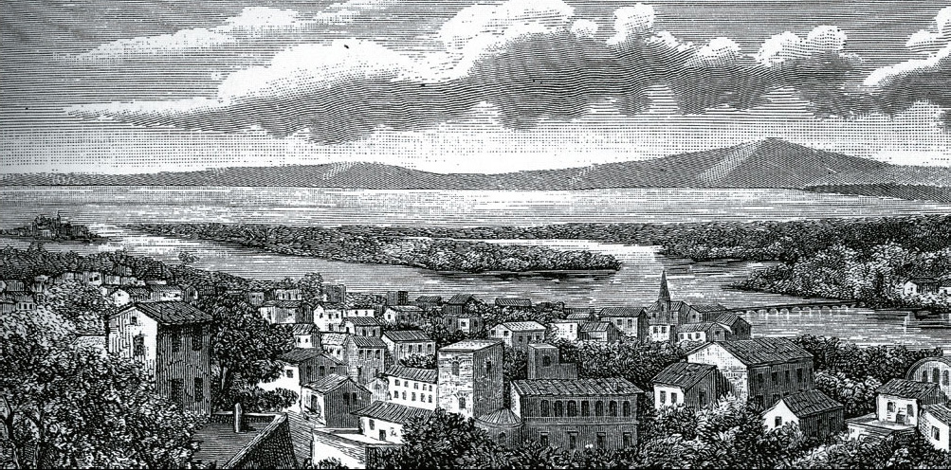
Άποψη της Καλαμάτας, 1880
Η ΠΟΛΕΟΔΟΜΙΚΗ ΑΝΑΠΤΥΞΗ
Ως τις αρχές του 19ου αι., η «καρδιά» της Καλαμάτας χτυπούσε στο κάστρο και γύρω απ’ αυτό. Περιβόλια με μουριές και συκιές, μποστάνια και βαλτόνερα απλώνονταν από το κάστρο ως την ακτή, που απείχαν μεταξύ τους περίπου μισή ώρα. Στη δυτική πλευρά της παραλίας, ήδη από τα προεπαναστατικά χρόνια είχε διαμορφωθεί ο συνοικισμός της Ανάληψης (Παλιά Ντουάνα), αποτελούμενος από εμπορικά καταστήματα και βυρσοδεψία.

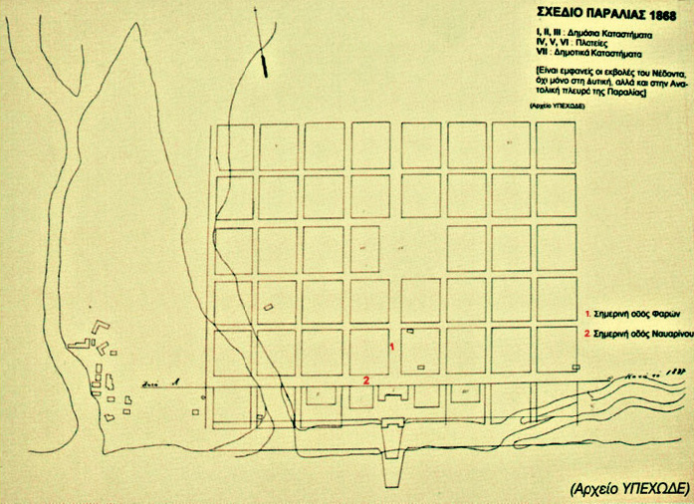
Το σχέδιο της παραλίας του 1868

Η πρώτη αξιόλογη και σχετικά οργανωμένη οικιστική συγκέντρωση τοποθετείται γύρω από το κάστρο την περίοδο 1830-60. Σταδιακά, υπήρξε μια ορισμένη επέκταση και νότια της πλατείας 23ης Μαρτίου. Η επάνω πόλη εξακολουθούσε να είναι αποκομμένη από τη θάλασσα, αν και, στην ανατολική πλευρά της παραλίας, το 1860 ιδρύθηκε ο νέος συνοικισμός της παραλίας.

Το 1867 διαμορφώνεται το Πρώτο Σχέδιο της Καλαμάτας. Το 1868 εγκρίθηκε το σχέδιο της παραλίας και το 1871 κατασκευάστηκε η «εθνική οδός Παραλίας-Καλαμών» (σήμερα οδός Αριστομένους), για να ακολουθήσει (δεκαετία 1890) η «δημοτική οδός Παραλίας-Καλαμών» (η σημερινή Φαρών). Αυτοί οι οδικοί άξονες, παράλληλοι μεταξύ τους, κατευθύνονταν από το κάστρο προς την παραλία (από βορρά προς νότο), διευκολύνοντας την ανάπτυξη του εμπορίου και υποδεικνύοντας, παράλληλα, την κατεύθυνση της οικιστικής ανάπτυξης.

Το 1882 τέθηκε ο θεμέλιος λίθος του λιμανιού, έργο που ολοκληρώθηκε το 1901. Εν τω μεταξύ, είχε ολοκληρωθεί (τέλη 19ου-αρχές 20ού αι.) και η σιδηροδρομική σύνδεση Αθήνας-Καλαμάτας.

Το 1905 θα διαμορφωθεί το δεύτερο ρυμοτομικό σχέδιο της πόλης, που ενοποιεί την επάνω πόλη με την παραλία. Παράλληλα, η πόλη θα επεκταθεί και προς τη δυτική πλευρά του Νέδοντα ποταμού, στην οποία χωροθετούνται κυρίως εργαστήρια, βιοτεχνίες και κατοικίες των χαμηλών εισοδηματικών στρωμάτων. Τέλος, στην παραλιακή, κατά βάση, ζώνη (Κορδίας, Ανάληψη, Ανατολική Παραλία ή Νικηταρά) θα εγκατασταθούν μετά το 1922 οι πρόσφυγες που έφτασαν στην πόλη από τη Μικρά Ασία.

Ο γοργός αναπτυξιακός ρυθμός συνεχίστηκε στις τρεις πρώτες δεκαετίες του 20ού αι. ως και την περίοδο του Μεσοπολέμου, με την πόλη να αγγίζει το 1928 τους 30.000 κατοίκους (από 3.900 το 1853).

Η επόμενη προσπάθεια πολεοδομικής οργάνωσης ολοκληρώθηκε με το Γενικό Πολεοδομικό σχέδιο που εγκρίθηκε λίγο πριν το σεισμό του 1986. Στο σχέδιο αυτό στηρίχτηκε η μετασεισμική συγκρότηση αλλά και η σημερινή μορφή της πόλης.

ΤΟ ΙΣΤΟΡΙΚΟ ΚΕΝΤΡΟ

Αναπτύσσεται κάτω (νότια) από το κάστρο και οριοθετείται λίγο πολύ από τον Νέδοντα και την πλατεία του Αγίου Ιωάννη του Προδρόμου (δυτικά), το νεκροταφείο (ανατολικά) και την οδό Π. Καίσαρη (νότια). Κύριο χαρακτηριστικό του τα στενά δρομάκια, τα σπίτια με τις κόκκινες κεραμοσκεπές .

ΑΡΧΙΤΕΚΤΟΝΙΚΗ

Στην αρχιτεκτονική φυσιογνωμία της Καλαμάτας έχουν επιδράσει τα νεότερα ευρωπαϊκά ρεύματα (γερμανικός κλασικισμός, ιταλική αναγέννηση, art nouveau κ.ά.), η αθηναϊκή κλασική αρχιτεκτονική, αλλά και η ενετική αρχιτεκτονική και τα πρότυπα της Τουρκοκρατίας. Μια βόλτα στην πόλη θα μας δώσει την ευκαιρία να γνωρίσουμε όλους τους τύπους των κτηρίων.

Παλαιότερα όλων είναι τα κτίσματα λαϊκού τύπου (πριν από το 1850). Πρόκειται για ισόγεια ή διώροφα κτήρια που δεν ακολουθούν κάποιο συμμετρικό κανόνα και έχουν απλά μορφολογικά στοιχεία. Αρκετά από αυτά βρίσκονται στο ιστορικό κέντρο και ορισμένα έχουν χαρακτηριστεί διατηρητέα.

Ακολουθούν τα νεοκλασικά. Τα πρώιμα νεοκλασικά (ως το 1880) αποτελούν μεταβατική μορφή μεταξύ παραδοσιακής και νεοκλασικής αρχιτεκτονικής. Σε αυτά ο όροφος χρησιμοποιείται ως κατοικία, ενώ το ισόγειο ως κατάστημα, βιοτεχνικό εργαστήριο ή αποθήκη. Τα περισσότερα νεοκλασικά κτήρια χρονολογούνται στην περίοδο 1880-1920 και βρίσκονται κυρίως γύρω από την οδό Αριστομένους. Είναι συνήθως κατοικίες και σπανιότερα συνδυασμός κατοικίας (όροφος) και καταστήματος (ισόγειο).

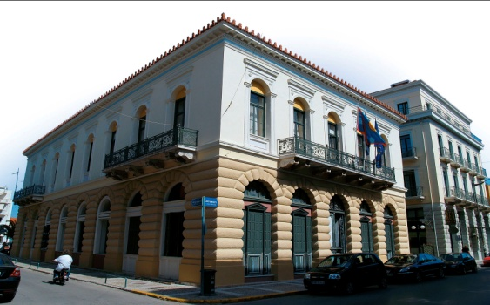
Το Δημαρχείο, ένα από τα αξιόλογα νεοκλασικά κτήρια της Καλαμάτας

Τα εκλεκτικιστικά κτήρια τοποθετούνται χρονικά στις πρώτες δεκαετίες του 20ού αι. και είναι επηρεασμένα από τα ευρωπαϊκά πρότυπα (π.χ. μπαρόκ, γοτθικός ρυθμός, rustique, art nouveau) και τις νέες τάσεις της αθηναϊκής αρχιτεκτονικής. Ένας ακόμη χαρακτηριστικός τύπος είναι τα κτήρια του Μεσοπολέμου, τα οποία βρίσκονται διάσπαρτα σε όλη την πόλη.

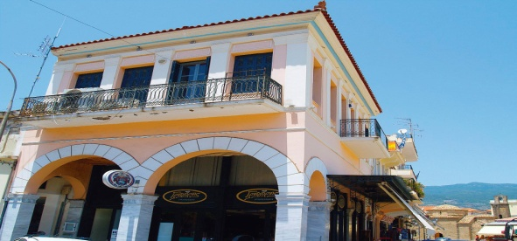
Εκλεκτικιστικό κτήριο

Αίτια επιλογής της περιοχής
Για την δημιουργία αυτού του κέντρου προτείνεται η αποκατάσταση ενός νεοκλασικού κτιρίου κατασκευασμένο στις αρχές του προηγούμενου αιώνα, που θα στεγαστούν οι διοικητικές λειτουργίες και τα ιατρεία . Ενώ για το χορό διαμονής των παιδιών θα κατασκευαστεί τριώροφο κτίσμα με πιλοτή , σε όμορο οικόπεδο που υπάρχει τώρα αποθήκη. Το νεοκλασικό είναι κτισμένο στο οικοδομικό τετράγωνο 295 στο ιστορικό κέντρο της Καλαμάτας , επί των οδών Αναγνωσταρά και Νικηταρά ,σε οικόπεδο επιφανείας 176,33 m² , και η αποθήκη είναι κτισμένη επί των οδών Νικηταρά, Άγιου Νικόλαου και Αβίας σε οικόπεδο επιφάνειας 315,22 m² . Η επιλογή της συγκεκριμένης θέσης για την εγκατάσταση του κέντρου έγινε με κριτήριο την ηρεμία που επικρατεί στην περιοχή, από άποψη κίνησης από πεζούς και αυτοκίνητα και αυτό το περιβάλλον ενδείκνυται για την φιλοξενία παιδιών. Ένα ακόμη κριτήριο αποτελεί το ήδη υπάρχων κτίριο ιδιαίτερου κάλλους, η αποκατάσταση του οποίου είναι ενδιαφέρουσα για την ανάδειξη της προτεραίας αρχιτεκτονικής του μορφής.
Περιγραφή υφιστάμενων κτιρίων

Η αρχική χρήση του υπάρχοντος κτιρίου ήταν στο ισόγειο ξυλουργείο εμβαδού 176,33 m² που διέθετε και ξύλινο πατάρι για αποθηκευτικό χώρο ξυλείας εμβαδού 54,33 m² . Αυτό εξηγεί και την ποικιλία των θηρών που υπάρχουν στο κτίσμα , καθώς και την περίτεχνη ξύλινη σκάλα με το κιγκλίδωμα της που οδηγεί στο όροφο. Ο όροφος λειτουργούσε σαν κατοικία (147,27 m² ) , περίεργο είναι το γεγονός της εισχώρησης στα ανατολικά του κτιρίου κατά 2,00 m που χρησίμευε σαν υπαίθριος χώρος (11,81 m² ) και σ’αυτό το χώρο κατασκευάστηκαν μεταγενέστερα σε δυο φάσεις, αποθηκευτικοί χώροι (11,00 m² ),εκ των οποίων ο ένας ήταν κεραμοσκεπής και ο άλλος με πλάκα από οπλισμένο σκυρόδεμα που χρησίμευε σαν ταράτσα, στον οποίο ανέβαινες με κυκλική μεταλλική σκάλα.

Πρόταση αποκατάστασης και υλικά που θα χρησιμοποιηθούν

Η μελέτη αποκατάστασης και επαναχρήσεως του νεοκλασικού περιλαμβάνει :

Την αποτύπωση της υπάρχουσας κατάστασης βάση της οποίας θα αποκατασταθούν οι όψεις και θα συμπληρωθούν τα κατεστραμμένα διακοσμητικά στοιχεία μιμούμενα τα ήδη υπάρχοντα , για να δοθεί η έννοια του συνόλου στην όψη ,καθώς και την απομάκρυνση των προσθηκών από τον υπαίθριο χώρο ώστε να αναδειχτεί ο όγκος του κτιρίου.
Περιλαμβάνει τη πρόταση της νέας χρήσης, όπου στο ισόγειο εμβαδού 176,33 m² ,θα διαμορφωθεί έτσι ώστε να εξυπηρετεί τις διοικητικές λειτουργίες, όπου θα δημιουργηθεί χώρος υποδοχής καθώς και αναμονής τον ατόμων , το γραφείο του διευθυντή επίσης και δυο w.c. ένα γυναικών και ένα αντρών.

Το ύψος του ισόγειου το οποίο είναι 4,90 m , μας επιτρέπει την κατασκευή παταριού εμβαδού 89,61 m² , στο οποίο θα υπάρχει χώρος για λογιστήριο, χώρος προσωπικού , χώρος τηλεφωνικής υποστήριξης παιδιών , και δυο w.c. ένα γυναικών και ένα αντρών.
Στον όροφο προτείνεται να κατασκευαστούν πέντε ιατρεία που θα εξυπηρετούν τις ανάγκες του ιδρύματος και τρία w.c. , ένα ατόμων με κινητικά προβλήματα, ένα γυναικών και ένα αντρών.
Τέλος θα γίνει η ανακατασκευή της υπάρχουσας στέγης.

Για την επικοινωνία των ορόφων θα κατασκευαστεί νέο κλιμακοστάσιο και ανελκυστήρας για την εξυπηρέτηση ατόμων με κινητικά προβλήματα, καθώς και μια ράμπα στον όροφο λόγο της ανισοσταθμίας που δημιουργείτε λόγο του παταριού για να καλύπτονται οι όροι κύριας χρήσεως . Εσωτερικά της περιμετρικής τοιχοποιίας από πέτρα πάχους 0,50 m προτείνεται να κατασκευαστεί νέος φέρων οργανισμός , από οπλισμένο σκυρόδεμα , πάνω στον οποίο θα διαμορφωθούν όλοι οι προαφαιρούμενοι χώροι.

Τα υλικά που θα χρησιμοποιηθούν για τη αποκατάσταση του υπάρχοντος κτιρίου είναι τα ακόλουθα:
α) οπλισμένο σκυρόδεμα για την δημιουργία του φέροντος οργανισμού και του κλιμακοστασίου
β) γκαναϊτ (εκτοξευμένο σκυρόδεμα) για την ενίσχυση της πέτρινης φέρουσας τοιχοποιίας
γ) δρομική τοιχοποιία πάχους 10cm από οπτοπλινθοδομή για τα εσωτερικά χωρίσματα
δ) τα εξωτερικά ανοίγματα θα είναι ξύλινα (γαλλικού τύπου)
ε) τα εσωτερικά ανοίγματα θα είναι ξύλινα πρεσαριστά
στ) τα δάπεδα θα είναι μαρμάρινα
ζ) η στέγη θα είναι από ξύλινο σκελετό και επικάλυψη με κεραμίδια (βυζαντινού τύπου)

Πρόταση προσθήκης κατεπεκταση υλικά που θα χρησιμοποιηθούν

Η μελέτη προσθήκης κατ΄επέκταση σε όμορο οικόπεδο περιλαμβάνει την εξής πρόταση :

Την διαμόρφωση του υπογείου χώρου επιφανείας 171,04 m^{2 ,} το οποίο χωρίζεται σε δύο τμήματα. Το χώρο για τις βοηθητικές λειτουργίες στους οποίους περιλαμβάνονται μια αποθήκη , χώρο πλυντηρίων και λεβητοστάσιου , και στο χώρο για τις κύριες λειτουργίες όπου προτείνεται να κατασκευαστεί, μια πισίνα με αποδυτήρια, μια βιβλιοθήκη με χώρο ανάγνωσης έξι ατόμων , και τρία w.c. ένα ατόμων με κινητικά προβλήματα, ένα γυναικών και ένα αντρών.

Την διαμόρφωση του υπαιθρίου χώρου όπου προτείνεται η κατασκευή μίας παιδικής χαράς, χώροι πρασίνου, μια λιμνούλα και η κατασκευή μιας γεφύρας ώστε να επικοινωνούν η πιλοτή με το ισόγειο του νεοκλασικού. Την διαμόρφωση της πιλοτής επιφανείας 183,37 m² όπου όλη είναι φυτεμένη με την χρήση ανεστραμμένων δωμάτων. Σε όλους του χώρους πρασίνου τοποθετούνται παγκάκια ώστε να απολαμβάνουν οι φιλοξενούμενοι το πράσινο . Ακόμη στην πιλοτή υπάρχει η είσοδος της κατασκευής , το κλιμακοστάσιο επιφανείας 29,55 m² , και τρία w.c. 13,75 m² ένα ατόμων με κινητικά προβλήματα, ένα γυναικών και ένα αντρών.

Στον  όροφο επιφανείας 182,25 m² στην νότια πλευρά θα τοποθετηθεί το σαλόνι το οποίο είναι χωρητικότητας οκτώ διθέσιων καναπέδων για την εξυπηρέτηση των 16 παιδιών που θα διαμένουν στο κέντρο. Το σαλόνι επικοινωνεί με το πατάρι του νεοκλασικού μέσω σκεπαστού διαδρόμου. Στο βορά τοποθετείτε η τραπεζαρία ενδιάμεσα του σαλονιού και της τραπεζαρίας τοποθετείτε η κουζίνα , τρία w.c. ένα ατόμων με κινητικά προβλήματα, ένα γυναικών και ένα αντρών.

Την διαμόρφωση του  & ορόφου επιφανείας 172,40 m² & 158,42 m² ,όπου οδηγούμαστε μέσω του κλιμακοστασίου σ’ένα κοινόχρηστο χώρο ,που διαχωρίζεται για λόγους πυρασφάλειας από το κλιμακοστάσιο με πυράντοχη πόρτα. Σε κάθε όροφο υπάρχουν τέσσερα υπνοδωμάτια για δυο άτομα το καθένα ,το ένα από αυτά θα πλήρη της προδιαγραφές για άτομα με κινητικά προβλήματα. Σε κάθε δωμάτιο θα υπάρχει λουτρό. Ο εξοπλισμός του κάθε υπνοδωματίου θα αποτελείται από δύο κρεβάτια , δυο γραφεία ,μια ιματιοθήκη .

Η επικοινωνία μεταξύ των ορόφων γίνεται μέσω εσωτερικού κλιμακοστασίου , σε κάθε όροφο υπάρχει ανάμεσα στο κλιμακοστάσιο και τους κύριους χώρους πυράντοχη θύρα για λόγους πυρασφάλειας.
Τα υλικά που θα χρησιμοποιηθούν για τη αποκατάσταση του υπάρχοντος κτιρίου είναι τα ακόλουθα :
α) οπλισμένο σκυρόδεμα για την δημιουργία του φέροντος οργανισμού και του κλιμακοστασίου
β) φύλλα panel για τους εξωτερικούς τοίχους πληρώσεως
γ) πλέγμα μεταλλικό για την επένδυση των εξωτερικών τοίχων πληρώσεως
γ) δρομική τοιχοποιία πάχους 10cm από οπτοπλινθοδομή για τα εσωτερικά χωρίσματα
δ) τα εξωτερικά ανοίγματα θα είναι αλουμινίου επάλληλα
ε) τα εσωτερικά ανοίγματα θα είναι ξύλινα πρεσαριστά
στ) τα δάπεδα θα είναι μαρμάρινα
ζ) η ταράτσα θα μονωθεί με μονωτικό υλικό πάχους 20 cm

Φωτογραφίες πλέγματος

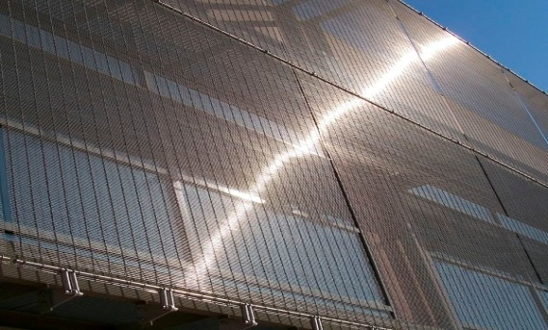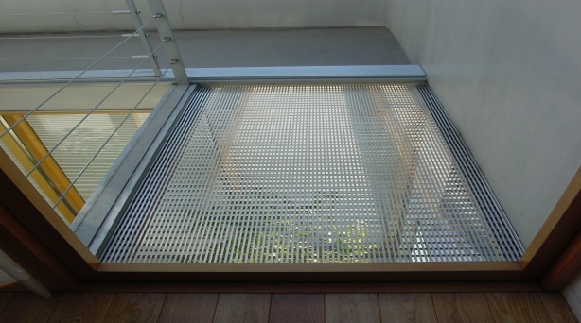
Εξωτερική όψη μεταλλικού πλέγματος Εσωτερική όψη μεταλλικού πλέγματος

Τρόποι στήριξης μεταλλικού πλέγματος

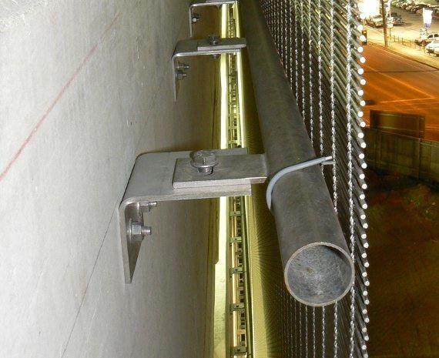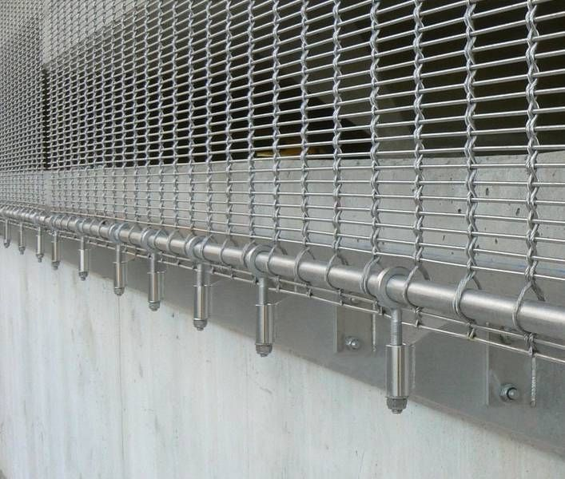

Παράρτημα
Σχέδια και φωτογραφίες

Χάρτης Ελλάδος
Απόσπασμα σχεδίου πόλεως Καλαμάτας κλ: 1:500
Τοπογραφικό
Οροί δόμησης
Σχεδία : αποτύπωση - πρόταση
Φωτογραφίες:
νεοκλασικού κτιρίου
αποθήκης
απέναντι κτιρίων
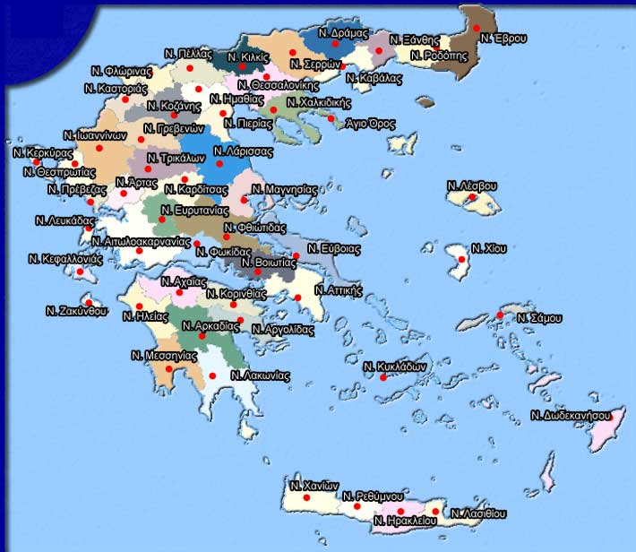

νεοκλασικό & αποθήκη
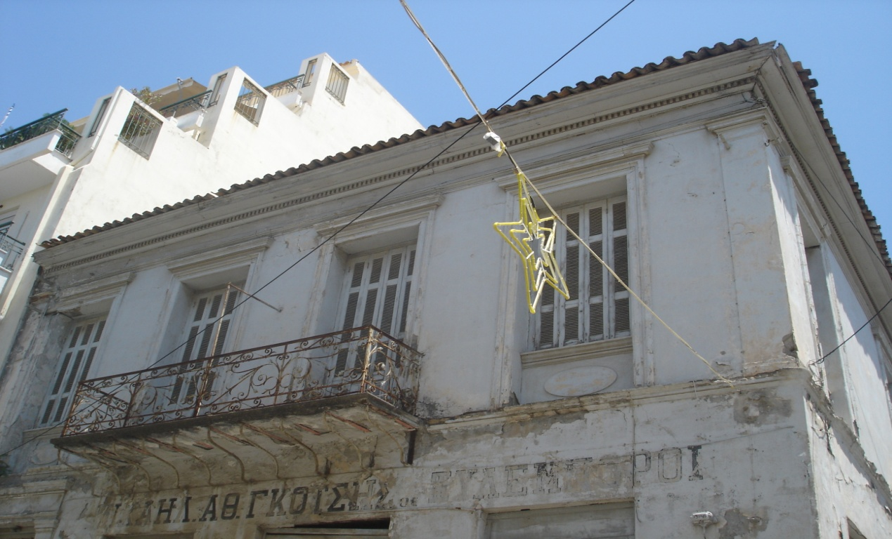
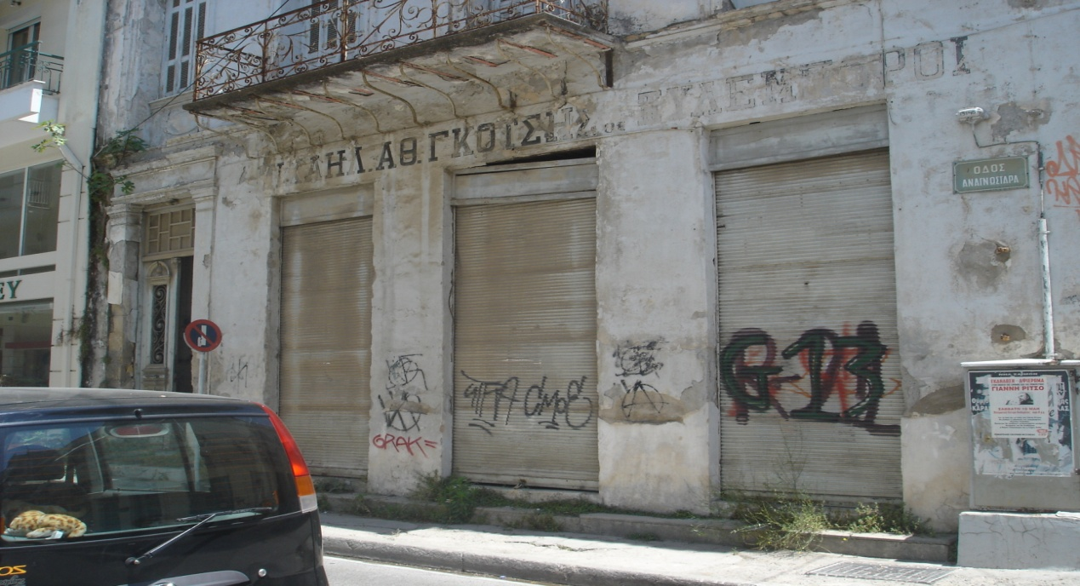

όψη στην οδός Αναγνωσταρά

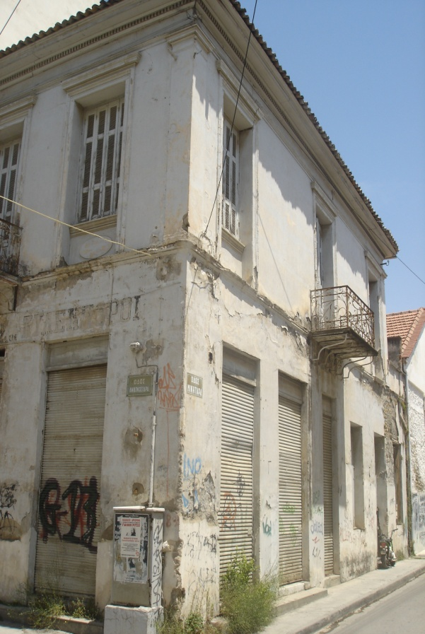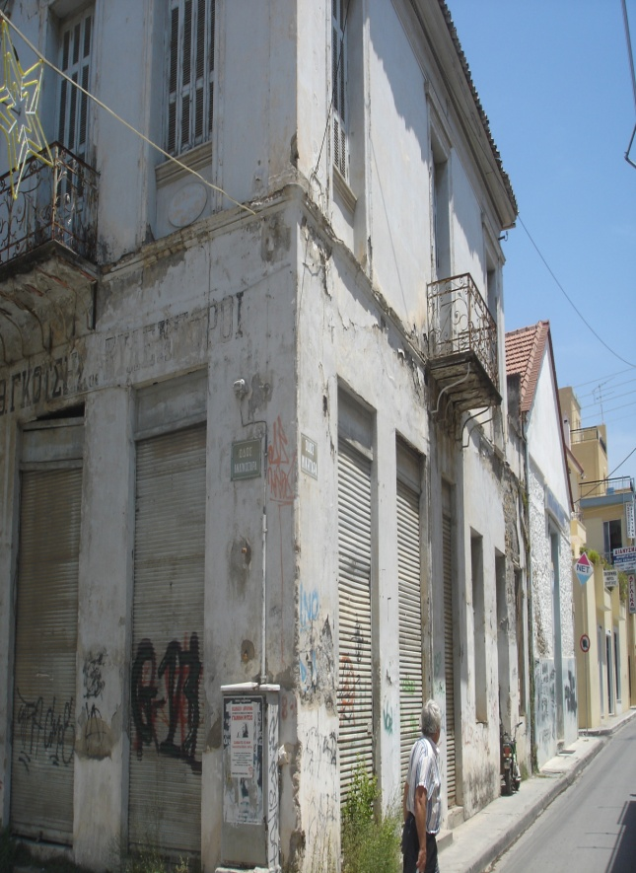
όψη στην οδός Αναγνωσταρά & Νικηταρά

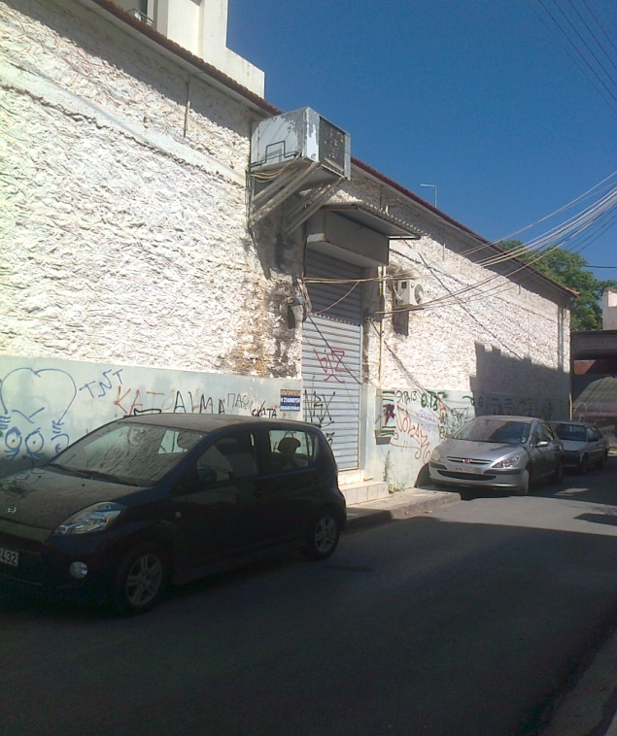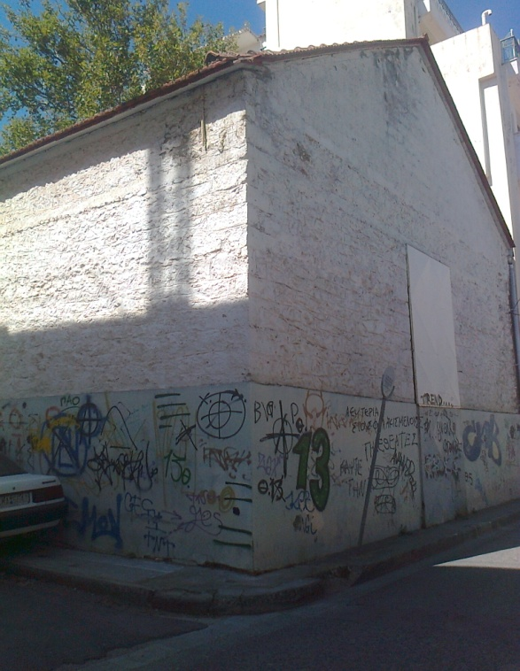

όψη στην οδός Αγίου Νικόλαου όψη στην οδός Αγίου Νικόλαου & πεζοδρόμου

φωτογραφίες : 1.κορυφωμάτων εσωτερικών & εξωτερικών
2.κιγκλιδώματος & στηθαίου
3.σκάλας εσωτερικής & εξωτερικής
1
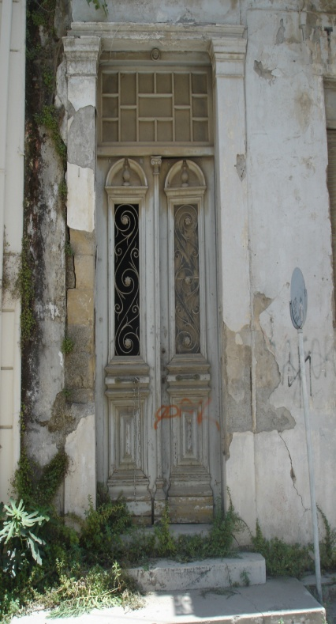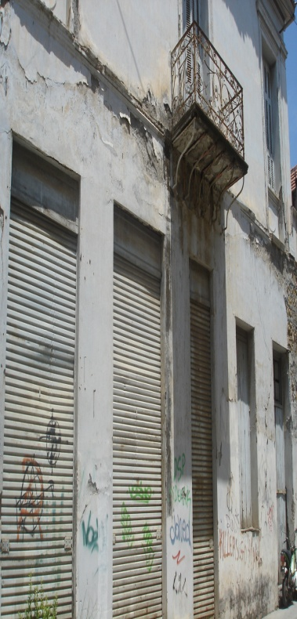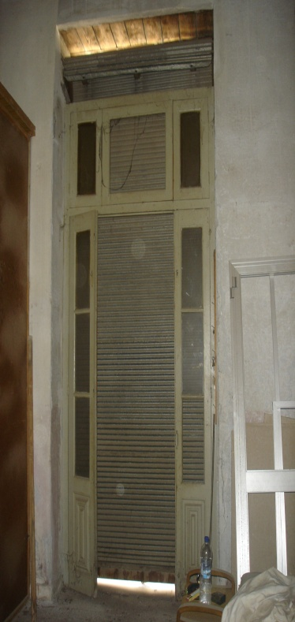

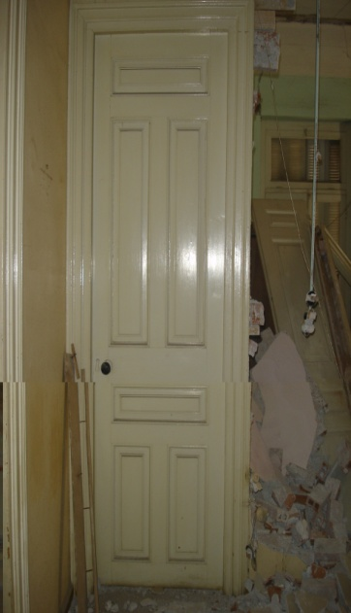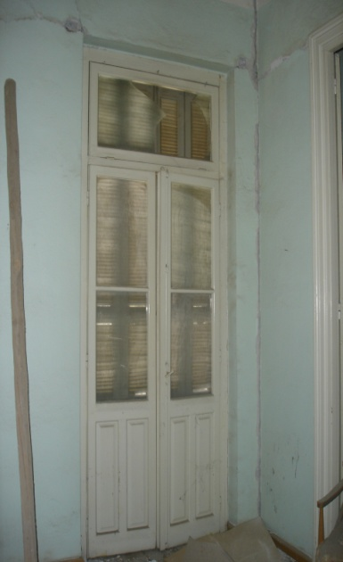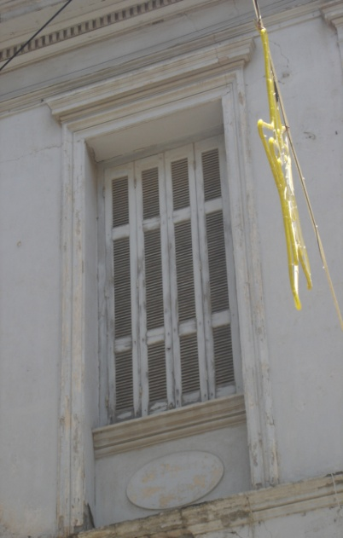

2
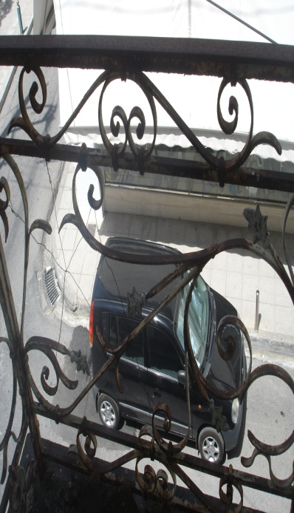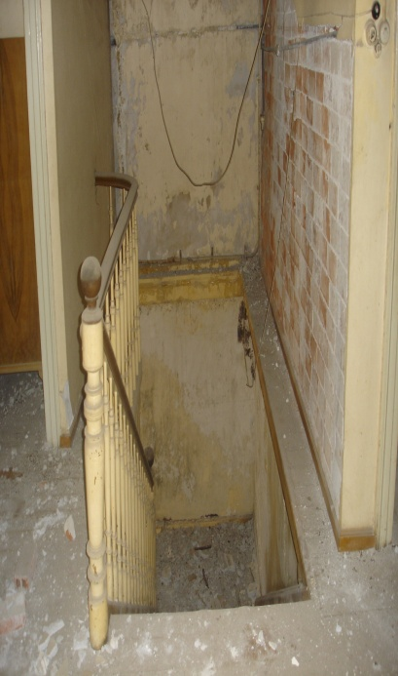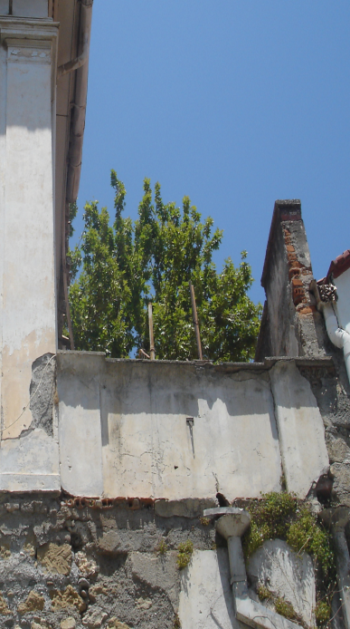
3
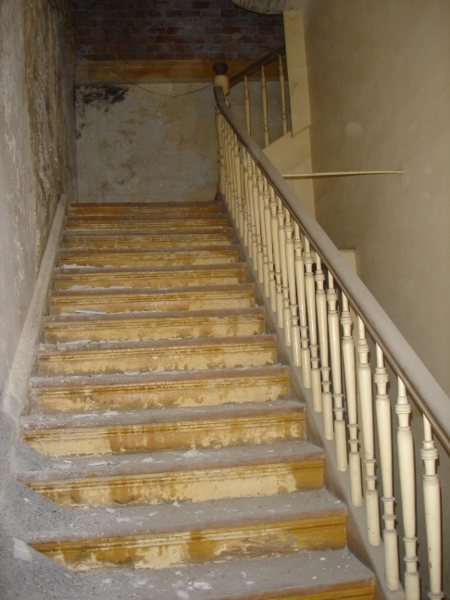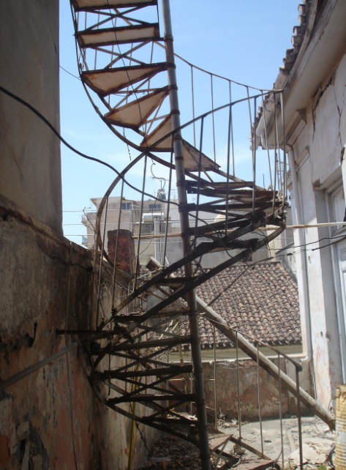

Απέναντι κτίρια

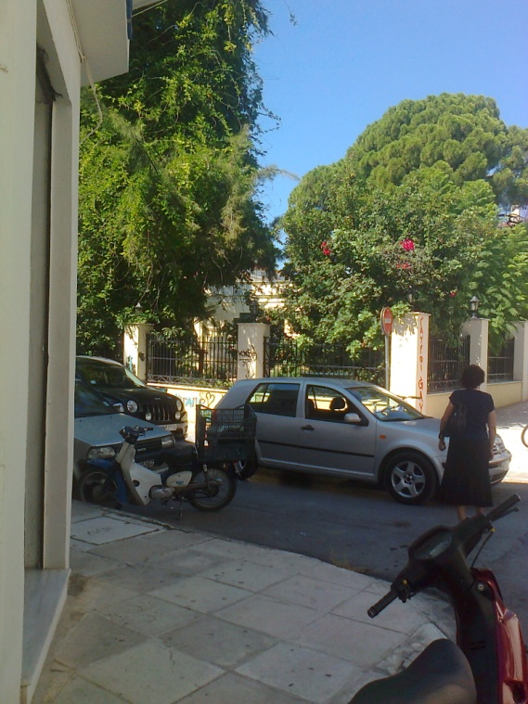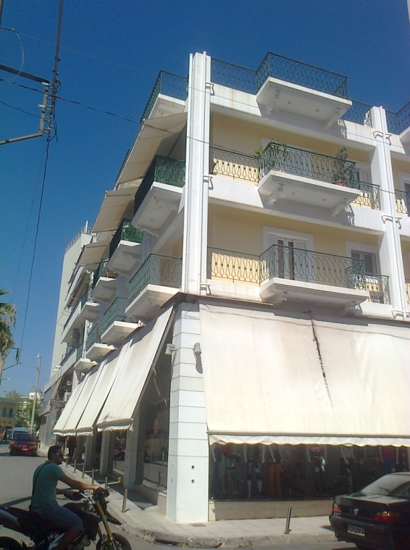

Οδός Αναγνωσταρά

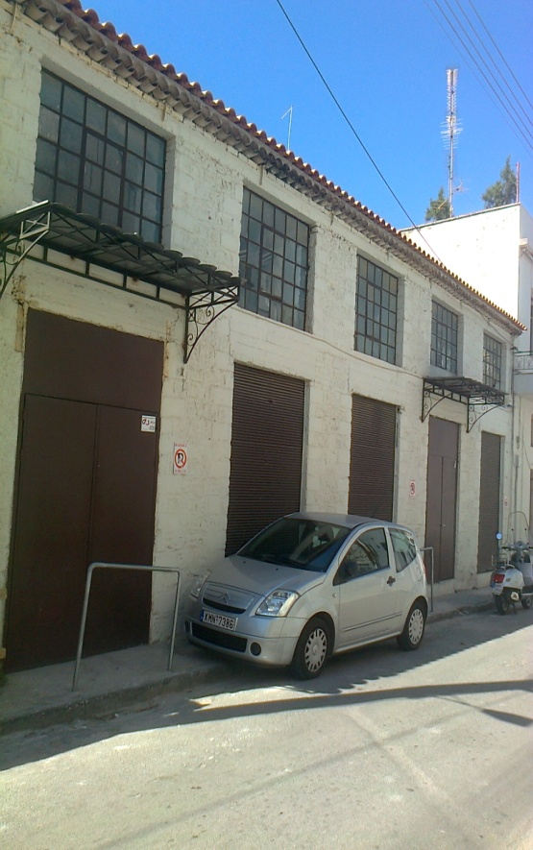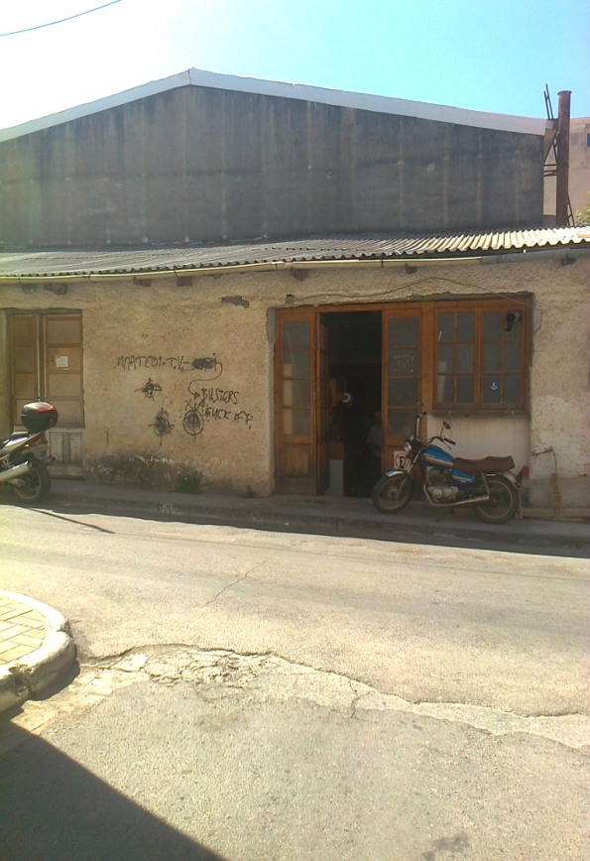

Οδός Νικηταρά

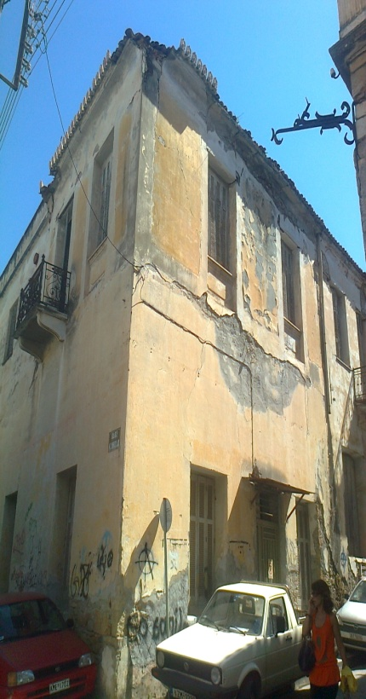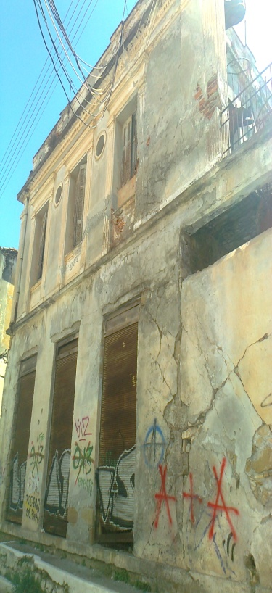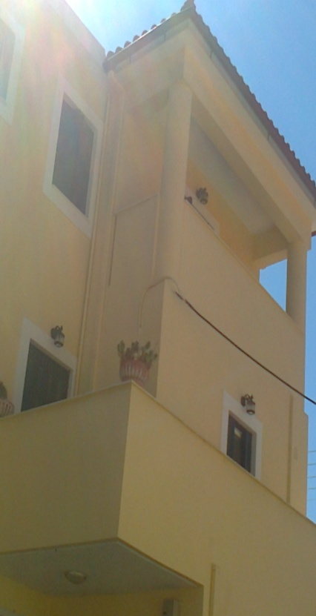

Οδός Αγίου Νικολάου

